I.

Rozhledny – vznik a historie v Čechách a na Moravě

Omluva

Naučná stezka o historii rozhlednictví zde měla vzniknout údajně za laskavé podpory fondů Evropské unie. Na poslední chvíli, v době, kdy již bylo připraveno téměř šest z několika desítek panelů a modelů, byl příslib zrušen, snad na žádost německých zástupců, s tím, že nadále budou peníze posílány pouze na projekty neohrožující zájmy jednotlivých členských zemí a jejich bankovních domů zvláště.
Z celého díla tedy zbývá pouze ubohé torzo. Nicméně díla slavných sochařů jasně ukazují, že i torzo může být pěkné, někdy je to tak i lepší.
IX.

Rozhledny – vznik a historie v Čechách a na Moravě

Nejmenší rozhledna světa vznikla v Čechách z popudu jednoho z největších Čechů, vídeňského rodáka J. da Cimrmana, rodným jménem Zimmermann. Tento všestranný průkopník moderních myšlenek a techniky, dramatik a v neposlední řadě i významný daltonista si všiml, jak zhoubně působí tehdejší rozhledny, povětšině německé konstrukce, na zdraví učitelek. Slečna učitelka přivede v dobrém úmyslu žáky na rozhlednu a ti, místo aby poslouchali, kde by mohli spatřit za dobrého stavu ovzduší Sněžku či Dachstein, se naklánějí přes zábradlí, plivou – samozřejmě proti větru – a výklad nesledují. Někteří si dokonce na rozhlednu přinášejí alkoholické destiláty s výmluvou, že mají závrať.
Cimrman, který působil také jako vychovatel, proto navrhuje převratný typ rozhledny, odstraňující zmíněné nedostatky a dovolující navíc pedagogické působení i těm učitelkám, které jímá závrať. (Na vysvětlenou pro ty, kteří vyrostli ve školství deformovaném s. Makarenkem a zbabělými učitelkami, bojícími se žáků, ba i žákyň: myslí se tím řádné trestání provinilců rákoskou dle zásady padni komu padni.) | 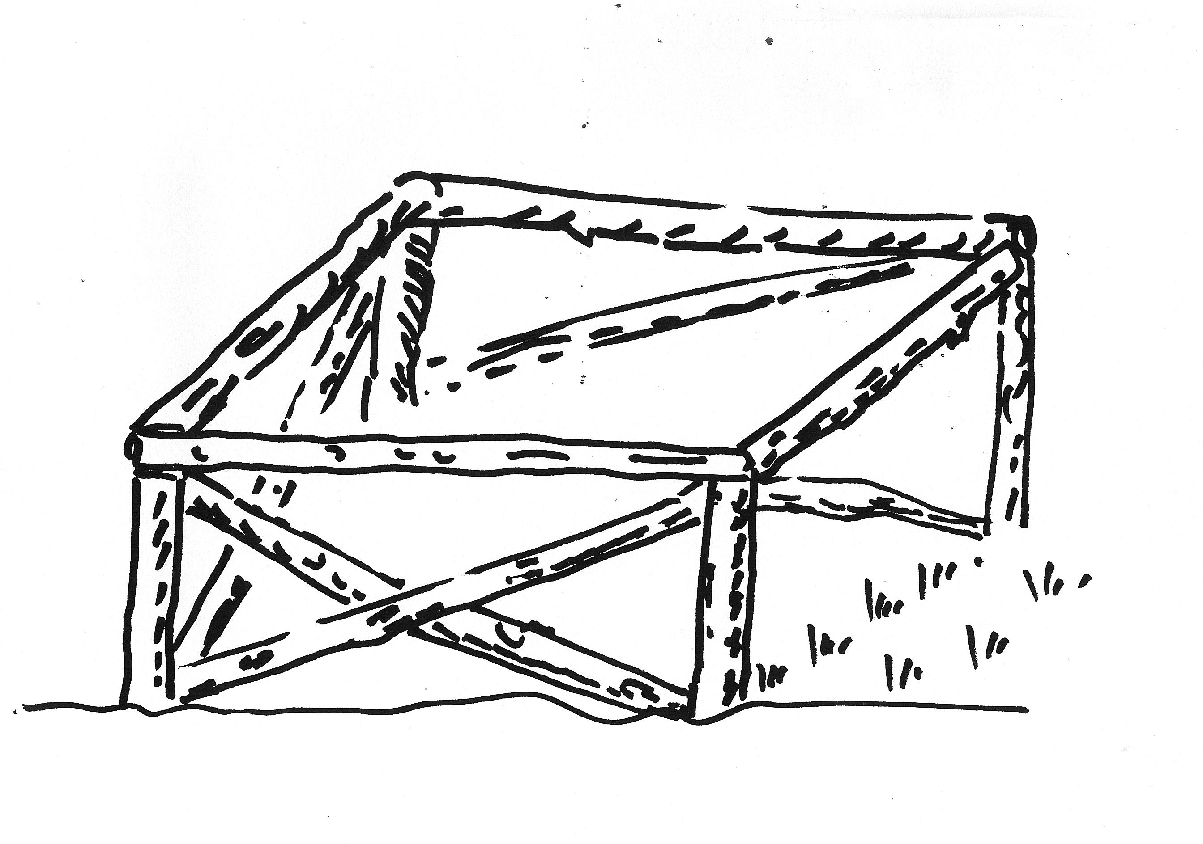
XIII.

Cimrman postupně svoje modely neustále zdokonaloval a tak není divu, že i v tomto oboru se stal uznávanou kapacitou. Nenáviděli ho především členové Rakouského klubu alpských turistů pyšní na své rozhledny, hyzdící českou krajinu.  Jeho slávu pak šířily nejen učitelky, ale i jeho oddaní žáci, jejichž vyprávění vděčíme za to, že dnes víme, jak vypadala třeba Cimrmanova rozhledna typu VKS(a) | 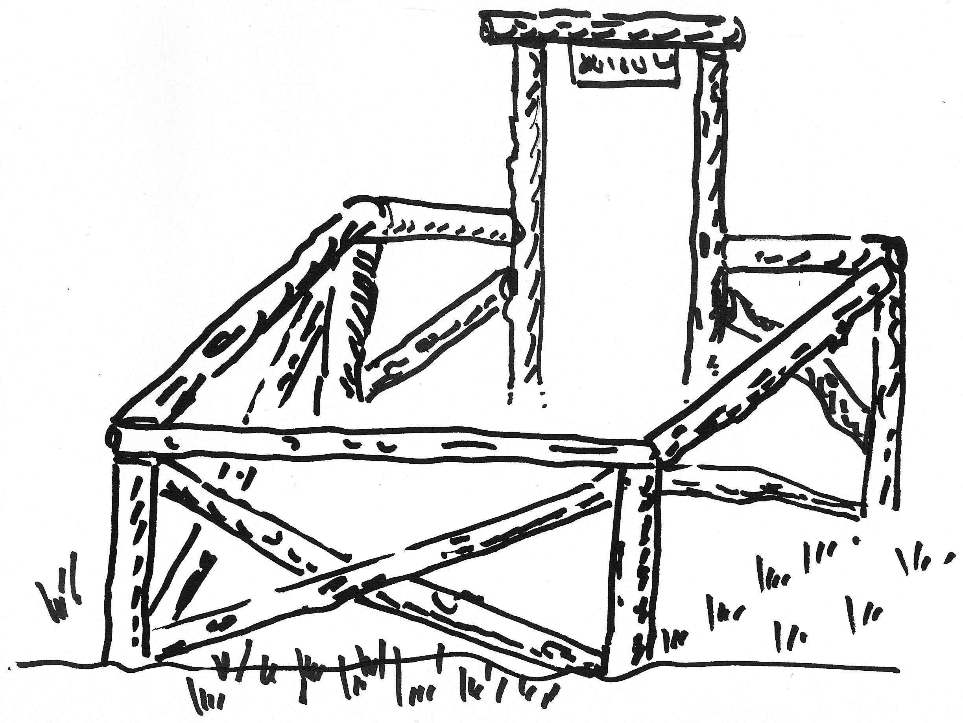
Chabou paměť žáků totiž rákoska podle Cimrmanova sloganu "Učit se můžeš, pamatovat si musíš!" výrazně zlepšovala. Aby učitelé nebyli považováni za surovce, které si slušná dívka nevezme, a nemuseli se tak ženit pouze s učitelkami, zavedl Cimrman přesné odstupňování procesu učení nepozorných žáků (rozuměj bití). Jednu ránu rákoskou nazval stručně "bit" a používal ji k trvalému uložení do paměti u jednoduchých informací. Zapamatování složitější látky vyžadovalo bitů více – populární byla třeba finfka, to bylo pět bitů, nebo byt – důrazných osm bitů, když žák napsal bit s tvrdým i a naopak. Použití bytů Cimrman ale nedoporučoval, protože se to pletlo žákům i pedagogům. Je zajímavé, že na anglických internátních školách byl "byt" používán hojně a k záměnám nedocházelo. Silnější výchovné prostředky, třeba "kilo bitů", se v té době ještě neujaly.
XVI.

Rekonstrukce Cimrmanovy rozhledny, základní model Všesokolský Kymáceníprostý Sestavovací, zkráceně VKS(a). Cimrman jej navrhl speciálně pro Klub údolních turistů – Sokolů, sdružující závratěmi trpící Sokoly, když odmítl jejich heslo "Hory jsou krásné zdola, hospody zevnitř" jako příliš přízemní. Místo toho se rozhodl ztvárnit myšlenku sokolskou: "Přeskoč, přelez, nepodlez". Vyšší verze tohoto typu se kupodivu neujaly.

XVII.

Zde měla stát replika Cimrmanovy rozhledny VKS(v) vytištěná nejnovější 3D technologií. Z nedostatku prostředků byla nakonec realizována bohatými Pražáky kdesi u Semil.
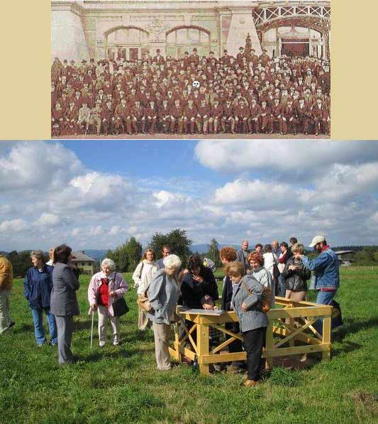

XXII.

Nejpopulárnější byla rozhledna typu VKS(v) – vývozní. Rozšířila se především v širých ruských stepích, kde ani malá výška neznamenala nevýhodu – ba naopak, rozhledna na sebe zbytečně neupozorňovala. Bohatší mužici si je budovali jako symbol pokroku na střechách svých zemljanek.
I zde se projevil Cimrman jako pedagog vštěpující nenápadně nové poznatky: vybavil model nízkým vchodem s výchovným nápisem "Sehni se!". Z druhé strany pak byl nápis "Musíš se narovnat!"

Jako u všech velkých vynálezů, i tento byl záhy ukradnut a ve velkém kopírován. Důsledky však byly nečekané až tragické. Chybným převodem z latinky do azbuky se z typu VKS(v) stal typ VKS(b), což by ještě moc nevadilo, ale co hůř, z prototypu někdo ukradl tabulku s nápisem "Musíš se narovnat". Masy pologramotných mužiků z ruských stepí se tak řídili pouze první částí Cimrmanovy maximy. Cimrmanovi se nikdy nepodařilo velkou oblibu VKS(b) napravit. Vůči východoevropské velmoci zahořkl a až své do smrti k ní choval velkou nedůvěru. Animozita tato trvá dodnes a ani gramotný Rus jméno Cimrman nezná, s čestnou výjimkou karlovarských lázeňských šviháků.

